省司法厅“刑释人员安置帮教服务”办事指南
服务名称 | 刑释人员安置帮教服务
服务领域 | 公共法律服务
服务类别 | 救济救助类
服务方式 | 依申请服务
服务对象 | 新接收的“三无人员”（无家可归、无业可就、无亲可投的刑释人员）、或因暂时困难导致无处食宿且身体健康的刑释人员；由判决机关属地同级司法行政机关指定安置的“三假人员”（假姓名、假身份、假住址的刑释人员）；  安置帮教对象。
办理依据 | 《省司法厅关于推进县（市、区）安置帮教管理服务中心建设的意见》（苏司通〔2013〕140号）  三、安置帮教管理服务中心的主要功能和任务  （一）食宿功能，为重点刑释解教人员提供过渡性安置。对于新接收的“三无人员”（无家可归、无业可就、无亲可投的刑释解教人员）、或因暂时困难导致无处食宿且身体健康的刑释解教人员，应尽量协调乡镇（街道）、村（居）安置，特殊情况下给予3至6个月的过渡性安置。对于由判决机关属地同级司法行政机关指定安置的“三假人员”（假姓名、假身份、假住址的刑释解教人员），亦可按此要求办理。  （二）教育功能，对刑释解教人员进行教育引导。采取集中教育与个别引导相结合的方式，对刑释解教人员开展思想政治、法制、道德和文化教育，引导刑释解教人员融入主流价值观，消除消极对抗情绪。  （三）培训功能，对有需求的刑释解教人员进行就业创业培训和社会适应指导。通过职业技能和创业培训、开展择业观教育、提供就业指导和就业推介，提高刑释解教人员就业创业能力。通过介绍当地社情民情，讲解形势政策、人际交往和法律常识等知识，帮助刑释解教人员了解社会现状和发展变化，掌握人际交往技巧，学会用法律手段维护权益，增强适应社会的能力。  （四）救助功能，为生活困难的刑释解教人员和服刑人员未成年子女提供救助服务。协调民政部门对符合条件的刑释解教人员和服刑人员未成年子女给予最低生活保障或采取临时救助措施。对现行社会保障政策无法有效救济的刑释解教人员和服刑人员未成年子女，通过帮扶资金、组织捐赠、动员社会企业或组织赞助等途径，给予必要的救助。  （五）咨询、辅导功能，为有需求的刑释解教人员提供心理矫治服务。通过心理咨询、辅导和干预等服务，缓解刑释解教人员的心理压力，消除他们易产生的对抗、偏激、悲观、自卑、依赖等不良心理和情绪。
办理条件 | 接收的“三无人员”、或因暂时困难导致无处食宿且身体健康的刑释解教人员，由判决机关属地同级司法行政机关指定安置的“三假人员”，向县（市、区）司法行政机关书面申请，经审批后为其在安置帮教中心（基地）提供3-6个月的过渡性住宿；  安置帮教对象有教育培训、心理咨询辅导、政策法律咨询、协调困难救助等方面的需求，向县（市、区）司法行政机关书面申请，经审批后为其提供教育培训、心理咨询辅导、政策法律咨询、协调困难救助等服务。
办理材料
  材料名称 | 来源渠道 | 纸质材料  份数 | 是否需要  电子材料 | 材料  必要性 | 填报须知
  申请表 | 县（市、区）司法行政机关提供制式表格 | 1 | 否 | 是 | 申请人签名，基层司法行政部门审查
  释放证明等证明身份的有效证件 | 申请人  自备 | 1 | 否 | 是 | 申请人提供，基层司法行政部门审查
收费依据及标准 | 不收费
网上办理流程及流程图 | 无
窗口办理流程及流程图 | 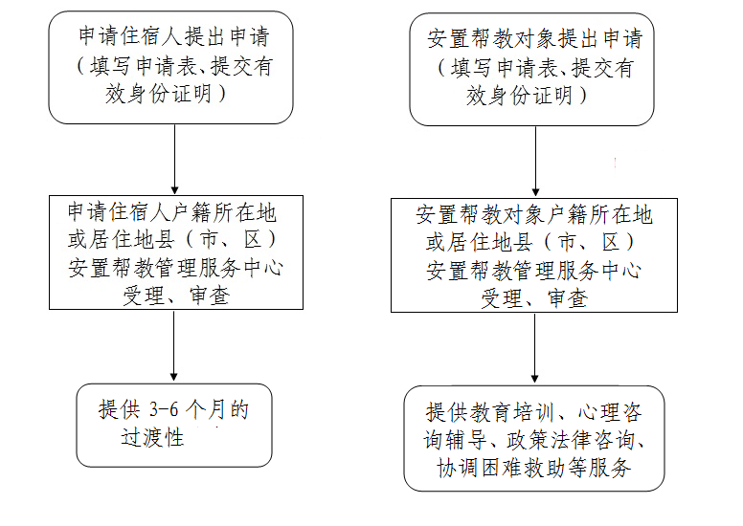
办理时限 | 五个工作日
办理时间 | 周一至周五8:30-12:00，14：00-17:30，法定节假日除外
见面次数 | 1次
承办机构 | 申请人户籍所在地或居住地县（市、区）安置帮教部门
办理地点 | 申请人户籍所在地或居住地县（市、区）安置帮教部门
咨询方式 | 承办机构办公电话
监督投诉电话 | 江苏省司法厅：025-83591004
在线办理网址 | 无
备注

